BỘ GIÁO DỤC VÀ ĐÀO TẠO
VIỆN HÓA HỌC CÔNG NGHIỆP VIỆT NAM
------------------------------------

NGUYỄN THỊ HÀ

NGHIÊN CỨU PHẢN ỨNG HYDRO HÓA
LIÊN TỤC GLUCOSE THÀNH SORBITOL TRÊN XÚC TÁC DỊ THỂ BẰNG THIẾT BỊ TRICKLE-BED ÁP DỤNG CHO QUÁ TRÌNH SẢN XUẤT SORBITOL CÓ ĐỘ SẠCH CAO

Chuyên ngành: HÓA LÝ THUYẾT VÀ HÓA LÝ
Mã số: 62.44.01.19

TÓM TẮT LUẬN ÁN TIẾN SỸ HÓA HỌC

HÀ NỘI – 2015
MỞ ĐẦU
- Lý do chọn đề tài
Sorbitol là một loại đường tự nhiên thuộc nhóm polyol, có rất nhiều ứng dụng khác nhau trong công nghiệp.
Quá trình hydro hóa glucose thành sorbitol đã được nghiên cứu và triển khai ở quy mô công nghiệp trên thế giới. Quá trình hydro hóa truyền thống chủ yếu tiến hành trong pha lỏng, gián đoạn, sử dụng xúc tác Ni-Raney dạng huyền phù trong dung dịch phản ứng. Quá trình này còn nhiều nhược điểm như độ chọn lọc sản phẩm chưa cao, pha hoạt tính bị “phai” vào sản phẩm…
Trong những năm gần đây, quá trình tiên tiến sử dụng xúc tác thế hệ mới Ru/C đã khắc phục được các nhược điểm của quá trình xúc tác Ni-Raney, đã và đang thu hút sự quan tâm nghiên cứu của các nhà khoa học trên thế giới. Bên cạnh đó, quá trình liên tục, sử dụng thiết bị phản ứng ba pha dạng chảy tia, với xúc tác lớp cố định (trickle-bed) cũng được quan tâm nghiên cứu.
Ở Việt Nam, nhu cầu sử dụng sorbitol khoảng vài chục nghìn tấn/năm và phải nhập khẩu hoàn toàn. Trong khi đó nguồn nguyên liệu glucose đi từ tinh bột sắn luôn sẵn có với giá thành tương đối thấp.
Vì vậy, việc nghiên cứu một cách hệ thống quá trình hydro hóa glucose thành sorbitol trên xúc tác tiên tiến Ru/C là cần thiết nhằm tạo cơ sở khoa học cho việc ứng dụng các quá trình tiên tiến trên thực tiễn.
- Mục đích nghiên cứu
Trên cơ sở kế thừa các kết quả đã công bố, đề tài luận án hướng tới mục tiêu nghiên cứu quá trình hydro hóa glucose thành sorbitol trên hệ thiết bị trickle-bed hiện đại, làm việc theo nguyên lý liên tục, sử dụng xúc tác dị thể Ru/C nhằm thu được các kết quả tin cậy, có khả năng nhân rộng mô hình.
- Đối tượng và phạm vi nghiên cứu
Đối tượng nghiên cứu
- Nguồn nguyên liệu đầu cho phản ứng là glucose Việt Nam dạng thô và tinh khiết.
- Xúc tác sử dụng là xúc tác 2%Ru/C tự điều chế
- Phản ứng được tiến hành trên hệ thống thiết bị ba pha (trickle-bed) hoạt động theo nguyên lý đồng dòng từ trên xuống.

Phạm vi nghiên cứu bao gồm
- Làm chủ vận hành hệ thống thiết bị phản ứng trickle-bed;
- Nghiên cứu điều chế xúc tác 2%Ru/C;
- Nghiên cứu đặc trưng xúc tác;
- Kiểm chứng chế độ dòng chảy đồng dòng từ trên xuống trong thiết bị đối với xúc tác Ru/C và đánh giá hoạt tính xúc tác Ru/C đối với phản ứng hydro hóa glucose thành sorbitol;
- Khảo sát thành phần tạp chất trong các nguồn nguyên liệu;
- Nghiên cứu các yếu tố ảnh hưởng đến quá trình phản ứng: hàm lượng xúc tác, lưu lượng dòng, thời gian tiếp xúc, nhiệt độ, áp suất;
- Nghiên cứu sự ảnh hưởng của nồng độ nguyên liệu đến sự mất hoạt tính xúc tác;
- Nghiên cứu ảnh hưởng của chất lượng nguyên liệu đến tuổi thọ của xúc tác.
- Nghiên cứu phương pháp hoạt hoá xúc tác;
- Phân tích chất lượng và đánh giá sản phẩm;
- Ý nghĩa khoa học và thực tiễn của luận án
  - Ý nghĩa khoa học
- Hệ thiết bị phản ứng trickle-bed đã được vận hành và ứng dụng thành công trong phản ứng hydro hóa liên tục glucose thành sorbitol.
- Chất xúc tác 2%Ru/C-PTN đã được tổng hợp với quy trình tổng hợp ổn định, độ lặp cao. Hệ xúc tác điều chế đã được đặc trưng và ứng dụng cho phản ứng hydro hóa glucose thành sorbitol. Sản phẩm sorbitol thu được có độ sạch cao đạt tiêu chuẩn dược dụng.
- Đã đánh giá tuổi thọ của xúc tác và ảnh hưởng của nguồn nguyên liệu đến sự mất hoạt tính của xúc tác.
- Đã tìm ra phương pháp tái sinh xúc tác bằng dung dịch nước oxi già. Phương pháp tái sinh đơn giản, hiệu quả, xúc tác được tái sinh có hoạt tính tương đương xúc tác mới.
  - Ý nghĩa thực tiễn
Với các kết quả khoa học thu được từ luận án sẽ là cơ sở ứng dụng để có thể đưa công nghệ sản xuất sorbitol vào thực tế. Vấn đề này được thực hiện sẽ tiêu thụ được nguồn glucose từ tinh bột sắn dồi dào trong nước, đáp ứng phần nào nhu cầu về sorbitol, giảm lượng nhập ngoại. Mặt khác, đây cũng là công nghệ tiên tiến sử dụng xúc tác thế hệ mới có hoạt tính cao, tuổi thọ cao không gây ô nhiễm môi trường. Chất xúc tác được nghiên cứu về quy trình hoạt hóa sau khi hoạt tính giảm vì thế làm giảm rất nhiều chi phí sản xuất cũng như giảm chi phí xử lý nguồn xúc tác thải ra.
- Những đóng góp mới của luận án
- Hệ thiết bị phản trickle-bed đã được tìm hiểu, khai thác và vận hành tốt phản hydro hóa glucose lần đầu tiên ở Việt Nam.
- Xúc tác 2%Ru/C đã được tổng hợp có hoạt tính cao đối với phản ứng hydro hóa glucose thành sorbitol.
- Nguyên liệu glucose thô lần đầu tiên được đánh giá về thành phần tạp chất và sử dụng làm nguyên liệu đầu cho phản ứng điều chế sorbitol. Các điều kiện phản ứng và đặc biệt thời gian lưu (cửa sổ phản ứng) đã được lựa chọn thích hợp để tại đó độ chuyển hóa đạt trên 90% và độ chọn lọc đạt trên 99%.
- Tuổi thọ của xúc tác cũng như ảnh hưởng của các nguồn nguyên liệu đến sự mất hoạt tính của xúc tác đã được nghiên cứu. Xúc tác sau khi giảm hoạt tính được tái sinh bằng nước oxi già loãng với các điều kiện tái sinh thích hợp đã phục hồi hoạt tính và độ ổn định tương đương xúc tác mới. Phương pháp hoàn nguyên đơn giản này không những góp phần làm tăng hiệu quả sử dụng xúc tác mà còn mở ra hướng ứng dụng trong việc sử dụng glucose thô cho sản xuất sorbitol.
- Bố cục của luận án
Luận án gồm 104 trang chia thành các phần:
Mở đầu, Tổng quan, Đối tượng và phương pháp nghiên cứu, Kết quả và thảo luận, Kết luận, Tài liệu tham khảo, Các công trình đã công bố liên quan đến luận án. Luận án gồm 20 bảng, 45 hình, ảnh và đồ thị, 127 tài liệu tham khảo.

CHƯƠNG 1: TỔNG QUAN
1.1 TỔNG QUAN VỀ SORBITOL

1.1.1 Đặc tính lý hóa

1.1.2 Sản lượng và ứng dụng của sorbitol
Sản lượng sorbitol hiện nay trên thế giới là khoảng 1,2 triệu tấn mỗi năm. Sorbitol được dùng trong thực phẩm, mỹ phẩm, dược phẩm và riêng công nghiệp sản xuất vitamin C chiếm 70 % tổng sản lượng tiêu thụ sorbitol trên toàn thế giới.
Nhu cầu sorbitol của nước ta vào khoảng 20- 30 nghìn tấn/năm.
1.1.3 Lịch sử quá trình tổng hợp sorbitol
1.1.3.1 Quá trình gián đoạn
1.1.3.2 Quá trình liên tục
1.2 TỔNG QUAN VỀ QUÁ TRÌNH HYDRO HÓA GLUCOSE THÀNH SORBITOL
1.2.1. Cơ chế và động học của phản ứng hydro hoá glucose
Có thể tóm tắt cơ chế bằng các quá trình tương tác xảy ra như sau:
H₂ + 2* → 2 (H*)
G + * → G*
G* + 2 (H*) → S +3*
Trong đó, * biểu thị cho các tâm xúc tác, G là glucose và S là sorbitol.
1.2.2 Xúc tác cho phản ứng hydro hóa D-glucose
1.2.3 Các phương pháp truyền thống điều chế xúc tác Ru/C
Phương pháp thường được sử dụng nhất trong phòng thí nghiệm là các phương pháp tẩm (tẩm khô hoặc ướt) và trao đổi ion.
1.2.4 Các yếu tố ảnh hưởng đến sự mất hoạt tính của xúc tác
1.2.5 Tái sinh xúc tác
Trong công nghiệp, phương pháp tái sinh xúc tác cho quá trình hydro hóa glucose thành sorbitol hầu như chưa được áp dụng.
1.3 TỔNG QUAN VỀ THIẾT BỊ PHẢN ỨNG TRICKLE-BED
1.3.1 Nguyên lý của thiết bị
Thiết bị phản ứng trickle-bed là loại thiết bị phản ứng ba pha dạng xúc tác lớp cố định được ứng dụng phổ biến nhất trong công nghiệp. Nguyên lý hoạt động của thiết bị là chất khí và lỏng chảy xuống liên tục qua lớp hạt xúc tác cố định.
1.3.2 Chế độ chảy trên thiết bị ba pha
Đối với những thiết bị phản ứng lớp cố định với chế độ chảy lưỡng pha, người ta phân chia ra 3 cấu hình dưới đây theo chiều dòng chảy pha lỏng và khí:
- Hệ thống đồng dòng từ trên xuống
- Hệ thống đồng dòng từ dưới lên
- Hệ thống ngược dòng
1.4 TÌNH HÌNH NGHIÊN CỨU TỔNG HỢP SORBITOL Ở VIỆT NAM
Từ năm 2007 đến nay, Viện hóa học Công nghiệp Việt Nam là nơi đầu tiên và duy nhất ở Việt Nam nghiên cứu công nghệ sorbitol trên cơ sở các đề tài khoa học.
CHƯƠNG 2: ĐỐI TƯỢNG VÀ PHƯƠNG PHÁP NGHIÊN CỨU
2.1 THIẾT BỊ VÀ HÓA CHẤT
2.1.1 Thiết bị hydro hóa
Phản ứng hydro hóa glucose thành sorbitol được thực hiện trên thiết bị phản ứng Microactivity – Reference (model: MAPGLM3 – Tây Ban Nha) là hệ thiết bị ba pha, xúc tác lớp cố định, hoạt động theo chế độ dòng tia.
2.1.2 Hóa chất, nguyên liệu
Hóa chất: Than hoạt tính Norit Rox của Pháp, dung dịch HCl 35%-38%, nước cất, khí H₂, N₂ sử dụng của hãng Air liquide với độ tinh khiết 99,99%, muối RuCl₃.H₂O của Merk.
Nguyên liệu: Glucose dạng bột tinh khiết >98% và glucose dạng thô do Viện Công nghệ thực phẩm cung cấp
2.2. PHƯƠNG PHÁP NGHIÊN CỨU
2.2.1 Các phương pháp đặc trưng xúc tác
- Phương pháp diện tích bề mặt riêng và phân bố mao quản (BET)
- Phương pháp hiển vi điện tử truyền qua (TEM)
- Phương pháp quang phổ phát xạ nguyên tử plasma cảm ứng (ICP-AES)
- Phương pháp giải hấp phụ H₂ theo chương trình nhiệt độ
- Độ phân tán kim loại trên chất mang
2.2.2 Các phương pháp phân tích nguyên liệu và sản phẩm
- Phổ tán xạ năng lượng tia X (EDX)
- Sắc kí lỏng hiệu năng cao (HPLC)
- Đánh giá mức độ phai ra của xúc tác trong sản phẩm bằng phương pháp ICP-AES.
- Kiểm tra các tính chất hóa lý của sản phẩm sorbitol theo tiêu chuẩn Dược điển Việt Nam 3.
2.2.3 Xử lý kết quả
- C (%) = (Lượng glucose đã chuyển hoá/Lượng glucose ban đầu) x 100% = [(Lượng glucose ban đầu - lượng glucose không chuyển hoá)/lượng glucose ban đầu ] x 100%
- Độ chọn lọc sản phẩm P (%) = % P/(glucose ban đầu - glucose không phản ứng) x 100%.
- Thời gian tiếp xúc được định nghĩa là tỷ lệ m/Fg trong đó m là khối lượng kim loại hoạt tính (g kim loại) còn Fg là lưu lượng của dung dịch glucose (ml/h).
2.3 CÁC BƯỚC TIẾN HÀNH THỰC NGHIỆM
2.3.1 Điều chế xúc tác 2%Ru/C
Xúc tác được điều chế theo phương pháp tẩm khô từ nguồn chất mang là Cacbon Norit (hạt tình trụ, đường kính 0,8mm) và dung dịch tẩm là RuCl3.H₂O trong HCl 1N dư.
2.3.2 Hiệu chỉnh các thông số của hệ thống thiết bị phản ứng trong phòng thí nghiệm
Quá trình hiệu chỉnh này bao gồm: Lập đường chuẩn tốc độ bơm nguyên liệu; Xác định lưu lượng H₂ thực ở đầu ra của phản ứng; Hiệu chỉnh mức thu hồi sản phẩm lỏng từ bộ tách lỏng-khí; Kiểm chứng chế độ chảy đồng dòng trên thiết bị phản ứng.
2.3.3 Đánh giá hoạt tính và độ ổn định của xúc tác
Việc đánh giá hoạt tính được thực hiện với xúc tác 2%Ru/C-PTN. Tiến hành thực nghiệm trong điều kiện nhiệt độ 100ºC, áp suất 80 bar, lưu lượng lỏng 24 ml/h, nguyên liệu đầu là dung dịch glucose 40% loại tinh khiết, lượng xúc tác trong ống phản ứng là 10g xúc tác, tương đương 0,18g Ru. Phản ứng được thực hiện trong 500 giờ liên tục.
2.3.4 Nghiên cứu các yếu tố ảnh hưởng đến quá trình phản ứng chuyển hóa glucose tạo sorbitol
Các thực nghiệm tiếp theo đều tiến hành với xúc tác 2%Ru/C-PTN, khối lượng xúc tác trong ống phản ứng là 10g. Nguồn nguyên liệu là glucose tinh khiết và glucose thô đã được pha thành dung dịch 40% và làm sạch cặn cơ học bằng phương pháp lọc. Các yếu tố nghiên cứu bao gồm: thời gian tiếp xúc, nhiệt độ, áp suất.
2.3.5 Nghiên cứu sự mất hoạt tính xúc tác và tuổi thọ xúc tác
- Nguyên liệu glucose thô và glucose tinh khiết nồng độ 40% và 50%.
- Theo dõi phản ứng ở điều kiện nhiệt độ 100ºC, áp suất 80 bar, lưu lượng 20 ml/h trong hơn 300 giờ (đối với glucose thô) và 1000 giờ (đối với glucose tinh khiết)
2.3.6 Nghiên cứu phương pháp tái sinh xúc tác
Tiến hành hoàn nguyên chất xúc tác ngay trong thiết bị phản ứng với sự có mặt của nước oxy già. Nhiệt độ tái sinh 30ºC-60ºC, thời gian tái sinh 2-24 giờ, nồng độ nước oxi già 1-5% khối lượng.
CHƯƠNG 3: KẾT QUẢ VÀ THẢO LUẬN
3.1 ĐẶC TRƯNG TÍNH CHẤT XÚC TÁC
Kết quả phân tích nguyên tố trên thiết bị ICP – AES về hàm lượng Ru thực trong thành phần xúc tác đã điều là 1,82%, hàm lượng thu được của các mẫu xúc tác là xấp xỉ nhau và gần với hàm lượng xúc tác Ru (2%) theo tính toán khi thực hiện tẩm Ru lên chất mang. Điều này chứng tỏ sự hao hụt kim loại hoạt tính trong quá trình điều chế không đáng kể đồng thời quy trình điều chế khá ổn định do có độ lặp lại cao.
Ảnh đo hiển vi điện tử truyền qua (TEM) của mẫu xúc tác được thể hiện trên hình 3.1.
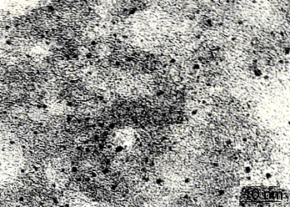
Hình 3.1: Ảnh TEM của mẫu xúc tác Ru/C
Kết quả thu được trên hình 3.1 cho thấy độ phân tán của Ru khá đồng đều trên chất mang và có kích thước tập trung trong khoảng 0,5nm đến 1,5nm.
Kết quả đặc trưng khử hấp phụ H₂ của xúc tác được thể hiện trên hình 3.2.
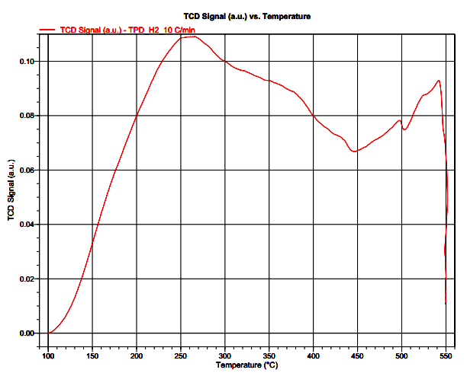
Hình 3.2: Giản đồ giải hấp phụ H₂ theo chương trình nhiệt độ (TPD) của mẫu 2%Ru/C-PTN
Trên phổ đồ hình 3.2, xuất hiện ba píc giải hấp phụ H₂ tại các nhiệt độ lần lượt là 259,8ºC; 401,6ºC và 535,7ºC. Theo kết thu được, H₂ giải hấp phụ xảy ra chủ yếu tại nhiệt độ 259,8ºC. Tại hai pic ở nhiệt độ cao hơn (401,6ºC và 535,7ºC), hàm lượng H₂ được giải hấp phụ là rất thấp. Kiểu hấp phụ được giải hấp ở nhiệt độ thấp (259,8ºC) là hấp phụ hóa học của H₂ với các hạt kim loại Ru. Các H₂ hấp phụ được giải hấp ở nhiệt độ cao (401,6ºC và 535,7ºC) có thể là các loại H₂ “spillover” hấp phụ trên chất mang. Với kết quả TPD thu được rõ ràng H₂ được hấp phụ chủ yếu trên các hạt hạt kim loại Ru hoạt tính và giải hấp phụ này ở 259,8ºC. Như vậy xúc tác 2% Ru/C-PTN phù hợp cho phản ứng hydro hóa glucose thực hiện ở nhiệt độ trên dưới 100ºC.
Diện tích bề mặt riêng và tính chất mao quản của chất mang cacbon hoạt tính và xúc tác 2%Ru/C-PTN được đặc trưng bằng phương pháp hấp phụ và nhả hấp phụ đẳng nhiệt N₂. Kết quả thu được trên các hình 3.3a, 3.3b, 3.4a, 3.4b.

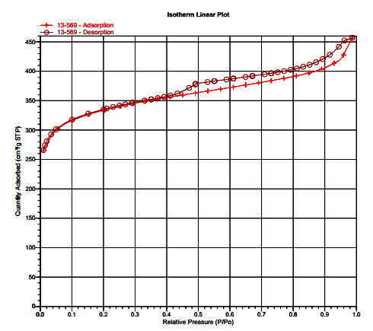 | 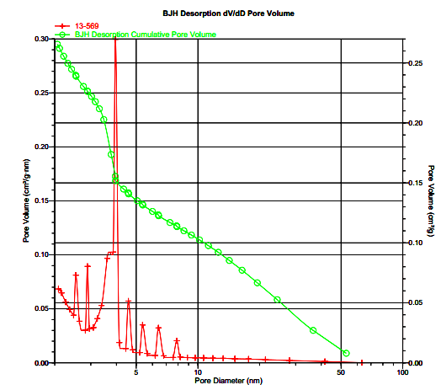
Hình 3.3a: Đường hấp phụ và nhả hấp phụ đẳng nhiệt N₂ của C  hoạt tính | Hình 3.3b: Phân bố mao quản  của C hoạt tính

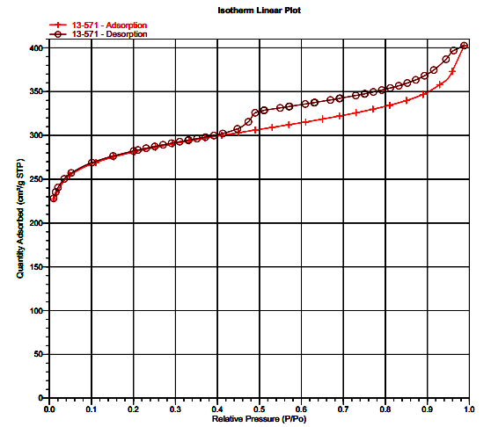  Hình 3.4a: Đường hấp phụ và nhả hấp phụ đẳng nhiệt N₂ của xúc tác 2%Ru/C- PTN | 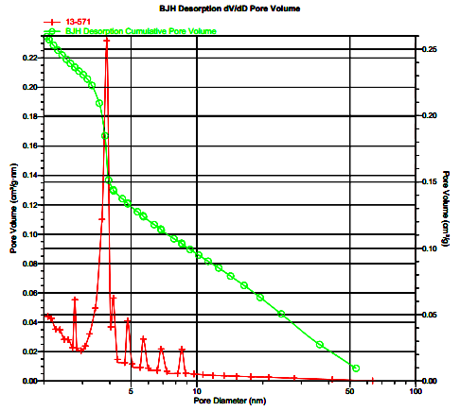  Hình 3.4b: Phân bố mao quản của  xúc tác 2%Ru/C- PTN
Kết quả trên hình 3.3a và 3.4a cho thấy chất mang có cấu trúc mao quản trung bình. Sự tương đồng về đường trễ giữa các hình 3.3a với 3.4a và phân bố mao quản giữa các hình 3.3b với 3.4b cho thấy quá trình tẩm Ru lên than hoạt tính không làm ảnh hưởng đến cấu trúc xốp của chất mang.
Các thông số cấu trúc mao quản của chất mang và xúc tác được tổng hợp trong bảng 3.3
Bảng 3.3: Các tính chất hóa lý của chất mang và xúc tác
STT | Tên mẫu | S_{BET} (m²/g) | V_{mao quản, cm}³/g
1 | C_{Norit} | 1089 | 0,7
2 | 2% Ru/C-PTN | 920,38 | 0,622
Kết quả thu được cho thấy rằng các hạt Ru hoạt tính đã phân tán lên cả bề mặt ngoài và bề mặt trong trong mao quản làm diện tích bề mặt riêng và thể tích mao quản trung bình của xúc tác giảm so với chất mang ban đầu. Tuy nhiên mức độ giảm này là không đáng kể.
Xúc tác còn được xác định độ phân tán kim loại hoạt tính nhờ đặc trưng bởi phương pháp hấp phụ xung CO. Kết quả độ phân tán của hai mẫu xúc tác 2%Ru/C-PTN điều chế trong hai mẻ khác nhau kí hiệu lần lượt là 2%Ru/C-PTN-01 và 2%Ru/C-PTN-02 được trình bày trên hình 3.5 và 3.6.
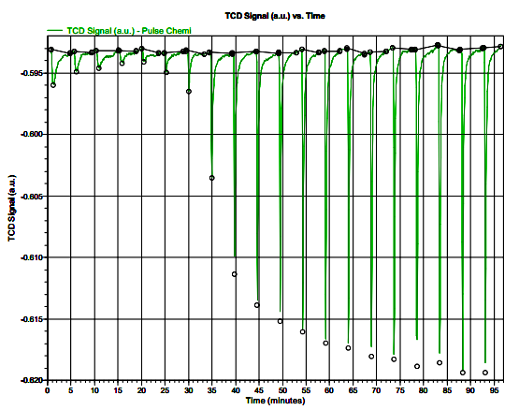 | 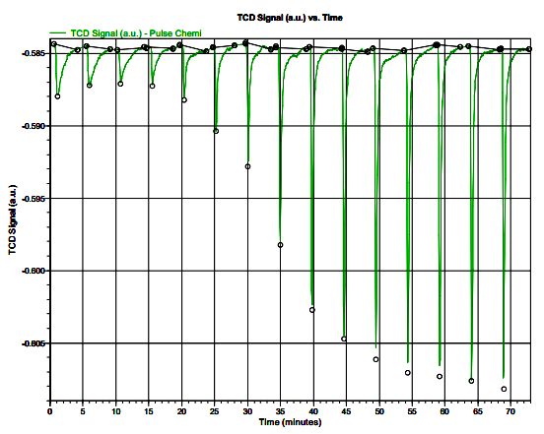
Hình 3.5: Phổ đồ hấp phụ ung CO của mẫu xúc tác 2% Ru/C-PTN-01 | Hình 3.6: Phổ đồ hấp phụ xung CO của mẫu xúc tác 2% Ru/C-PTN-02
Kết quả độ phân tán trung bình tính được là 55,0394 %. Như vậy có nghĩa là số tâm hoạt tính Ru chiếm 55,0394 % so với số nguyên tử Ru được mang lên chất mang.
3.2 HIỆU CHỈNH THIẾT BỊ VÀ KIỂM CHỨNG CHẾ ĐỘ DÒNG CHẢY
3.2.1 Lập đường chuẩn tốc độ bơm nguyên liệu
Sự phụ thuộc của lưu lượng lỏng thực vào lưu lượng lỏng hiển thị được biểu diễn trên hình 3.7.
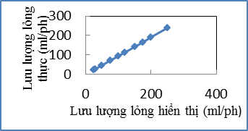
Hình 3.7: Sự phụ thuộc của lưu lượng lỏng thực vào lưu lượng lỏng hiển thị

Từ các điểm thực nghiệm thu được đường thẳng thể hiện sự phụ thuộc tuyến tính của lưu lượng chất lỏng thực vào lưu lượng hiển thị. Điều đó cho thấy thiết bị hoạt động ổn định và có độ chính xác cao. Theo kết quả thu được trên hình 3.7, giá trị F_{thực} được tính theo biểu thức: F_{thực}= 0,95*F_{hiểnthị}. Với biểu thức này, dễ dàng điều chỉnh chính xác lưu lượng chất lỏng cần bơm.
3.2.2 Xác định lưu lượng khí H₂ thực tại điều kiện tiến hành thực nghiệm
- Mức lưu lượng H₂ ban đầu để tăng áp suất đến áp suất thực hiện phản ứng: Fn = F_{max thiết bị} = 1250 ml/ph, khi đó F_{đầu ra} = 1387 ml/ph.
- Mức lưu lượng H₂ trong suốt quá trình phản ứng:
Fn = 300 ml/ph khi đó F_{đầu ra} = 333 ml/ph.
3.2.3 Hiệu chỉnh và theo dõi sự ổn định của mức thu hồi sản phẩm lỏng từ bộ tách lỏng - khí
3.2.3.1 Hiệu chỉnh mức thu hồi sản phẩm lỏng từ bộ tách lỏng-khí
Đồ thị sự phụ thuộc của tần số cảm ứng mức vào thể tích dung dịch trong bình tách được thể hiện trên hình 3.8.

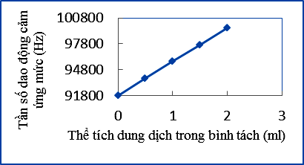
Hình 3.8: Đồ thị sự phụ thuộc của tần số cảm ứng mức vào thể tích dung dịch

Kết quả thu được trên đồ thị 3.8 cho thấy, các tần số dao động thu được của cảm ứng mức (F_{0,5ml}, F_{1ml}, F_{2ml}) có giá trị biến đổi tuyến tính với thể tích chất lỏng bên trong bình tách. Điều đó chứng tỏ bộ cảm ứng mức hoạt động tốt. Và do đó, kết quả tính toán ngoại suy đối với MAX.LEVEL (F_{10ml}) là hoàn toàn tin cậy.
3.2.3.2 Theo dõi sự ổn định của mức thu hồi sản phẩm lỏng từ bộ tách lỏng-khí
Trong suốt quá trình phản ứng chọn mức lỏng bằng 2. Kết quả theo dõi sự ổn định của mức thu hồi sản phẩm lỏng từ bộ tách lỏng-khí, tại giá trị đặt bằng 2 (tương ứng với F_{2ml}) được biểu diễn trên hình 3.9.
Hình 3.9: Mức tách lỏng khí hiển thị theo thời gian

Kết quả trên hình 3.9 cho thấy, mức đặt đạt giá trị ổn định sau 6h. Từ thời điểm này, có thể tiến hành lấy mẫu sản phẩm định kì để phân tích.
3.2. KIỂM CHỨNG CHẾ ĐỘ CHẢY ĐỒNG DÒNG TRÊN THIẾT BỊ
Đồ thị sự phụ thuộc độ chuyển hóa theo thời gian tiếp xúc được thể hiện trên hình 3.10.
Hình 3.10: Đồ thị sự phụ thuộc độ chuyển hóa theo thời gian tiếp xúc

Kết quả đồ thị hình 3.10 cho thấy, độ chuyển hóa tăng tuyến tính theo thời gian tiếp xúc. Như vậy, có thể kết luận rằng, xúc tác 2% Ru/C phù hợp với chế độ chảy đồng dòng từ trên xuống của thiết bị phản ứng và quá trình không bị ảnh hưởng bởi yếu tố khuyếch tán.
3.3 PHÂN TÍCH NGUỒN NGUYÊN LIỆU
Kết quả phân tích nguồn nguyên liệu glucose bằng phổ EDX được đưa ra trên hình 3.11 và 3.12.
Hình 3.11: Phổ EDX của glucose tinh khiết
Hình 3.12: Phổ EDX của
glucose thô
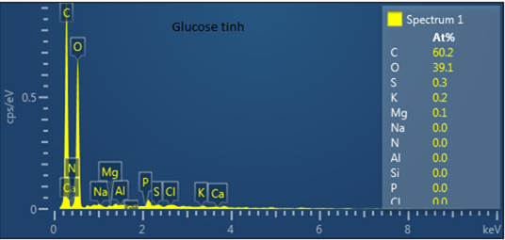 | 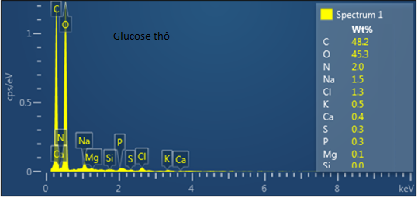

Theo kết quả thu được từ hình 3.11 và 3.12 cho thấy nguồn nguyên liệu glucose tinh khiết hầu như không chứa tạp chất. Đối với nguyên liệu glucose thô đã xác định được sự có mặt của các nguyên tố N, Cl, Na, Ca, K, P. Trong khi đó, trong nguyên liệu glucose tinh khiết không phát hiện thấy các nguyên tố này. Các tạp chất chiếm hàm lượng đáng kể trong nguyên liệu glucose thô bao gồm: N (2%), Cl (1,3%) và Na (1,5%).
3.4. ĐÁNH GIÁ HOẠT TÍNH VÀ ĐỘ ỔN ĐỊNH XÚC TÁC
Hoạt tính và độ ổn định của xúc tác 2%Ru/C-PTN đối với phản ứng hydro hóa glucose được đưa ra ở bảng 3.8.
Bảng 3.8: Sự biến đổi hoạt tính xúc tác 2%Ru/C-PTN theo thời gian
(100ºC, 80 bar, 24 ml/h, dung dịch glucose tinh khiết 40%, 10g xúc tác )
S TT | t (h) | F_{g} (ml/h) | δ.10⁴  (g_{Ru}.h/ml) | Độ chuyển hóa (%) | Độ chọn lọc
 |  |  |  |  | Sorbitol  (%) | Mannitol (%)
1 | 14 | 24 | 75 | 96,6 | 98,5 | 1,5
2 | 22 | 24 | 75 | 99,7 | 98,9 | 1,1
3 | 25 | 24 | 75 | 100 | 99,1 | 0,9
4 | 63 | 24 | 75 | 100 | 99,0 | 1,0
5 | 71 | 24 | 75 | 100 | 99,1 | 0,9
6 | 87 | 24 | 75 | 100 | 99,2 | 0,8
7 | 167 | 24 | 75 | 100 | 99,1 | 0,9
8 | 184 | 24 | 75 | 100 | 99,3 | 0,7
9 | 206 | 24 | 75 | 100 | 99,1 | 0,9
10 | 230 | 24 | 75 | 100 | 99,2 | 0,8
11 | 255 | 24 | 75 | 100 | 99,2 | 0,8
12 | 327 | 24 | 75 | 100 | 99,3 | 0,7
13 | 500 | 24 | 75 | 100 | 99,1 | 0,9
Từ kết quả thu được ở bảng 3.7 cho thấy sau 25 giờ phản ứng đầu tiên thiết bị đã được ổn định và độ chuyển hóa glucose đạt 100%, độ chọn lọc đạt trên 99%. Độ chuyển hóa và độ chọn lọc gần như không thay đổi trong suốt 500 giờ phản ứng liên tục. Như vậy, xúc tác 2%Ru/C-PTN đã điều chế có hoạt tính cao đối với phản ứng chuyển hóa glucose thành sorbitol đồng thời xúc tác cũng có độ bền hoạt tính cao theo thời gian.
3.5. NGHIÊN CỨU CÁC YẾU TỐ ẢNH HƯỞNG ĐẾN QUÁ TRÌNH CHUYỂN HÓA GLUCOSE THÀNH SORBITOL TRÊN XÚC TÁC 2%RU/C_PTN
3.5.1 Ảnh hưởng của nhiệt độ đến độ chuyển hóa và độ chọn lọc của phản ứng
Sự ảnh hưởng của nhiệt độ đến độ chuyển hóa glucose được thể hiện trên đồ thị hình 3.13 và 3.14.
Hình 3.13: Đồ thị sự phụ thuộc của độ chuyển hóa và độ chọn lọc vào nhiệt độ phản ứng (glucose tinh khiết, 20 ml/h, 80 bar, glucose 40% , 10g xúc tác)

Hình 3.14: Đồ thị sự phụ thuộc của độ chuyển hóa và độ chọn lọc vào nhiệt độ phản ứng (glucose thô, 20 ml/h, 80 bar, glucose 40% , 10g xúc tác)

Trên đồ thị hình 3.13 và 3.14 cho thấy, ở nhiệt độ cao (trên 100ºC) nguồn nguyên liệu ảnh hưởng rõ rệt đến hoạt tính của xúc tác. Với nguồn nguyên liệu tinh khiết, độ chuyển hóa không bị ảnh hưởng bởi nhiệt độ ở khoảng trên 100ºC, nhưng với nguồn nguyên liệu thô độ chuyển hóa giảm rõ rệt khi nhiệt độ tăng trên 100ºC. Xét về độ chọn lọc của sản phẩm nhận thấy, độ chọn lọc sorbitol được cải thiện ở nhiệt độ thấp trên cả hai nguồn nguyên liệu. Cụ thể, khi phản ứng ở 100ºC, độ chọn lọc sorbitol trên 99% trong khi phản ứng ở 130ºC, độ chọn lọc của sorbitol thấp hơn điều này là do ở nhiệt độ cao thuận lợi hơn cho phản ứng epime hóa tạo manitol. Ngoài ra, ở nhiệt độ cao trên 100ºC còn xảy ra phản ứng đề hydro của sorbtiol thành fructose [56] vì thế trong kết quả thu được ở bảng 3.8 đã thấy sự có mặt của fructose ở nhiệt độ 120ºC và 130ºC đối với cả hai nguồn nguyên liệu đầu.
Như vậy đối với cả hai nguồn nguyên liệu, nhiệt độ tiến hành phản ứng thích hợp là 100ºC.
3.5.2 Ảnh hưởng của áp suất đến độ chuyển hóa và độ chọn lọc của phản ứng
Sự ảnh hưởng của áp suất đến độ chọn lọc sorbtiol được chỉ ra ở hình 3.15, 3.16.
Hình 3.15: Đồ thị sự phụ thuộc độ chuyển hóa glucose theo áp suất H₂
(20 ml/h, 100ºC, glucose 40%, 10g xúc tác)

Bảng 3.16: Đồ thị sự phụ thuộc của độ chọn lọc sorbitol theo áp suất H₂
(20 ml/h, 100ºC, glucose 40%, 10g xúc tác)
Từ đồ thị thu được ở hình 3.15 cho thấy, khi áp suất H₂ tăng trong khoảng 10-50 bar độ chuyển hóa tăng lên rất nhanh. Điều này chứng tỏ trong khoảng áp suất thấp, phản ứng bị hạn chế bởi áp suất H₂, do đó vận tốc phản ứng phụ thuộc vào lượng hydro hòa tan trên ở bề mặt tiếp xúc khí lỏng. Tuy nhiên, khi áp suất tăng cao, trong khoảng từ 50 - 70 bar độ chuyển hóa tăng chậm dần, trong khoảng áp suất từ 70 bar – 90 bar độ chuyển hóa ít phụ thuộc vào áp suất.
Đồ thị hình 3.16 cho thấy áp khi suất tăng từ 10 bar đến 70 bar độ chọn lọc tăng từ 91,7 đến 99% (đối với glucose tinh khiết) và từ 91,0% đến 98,9% (đối với glucose thô). Khi áp suất tăng từ 70 bar đến 90 bar độ chọn lọc trên cả hai nguồn nguyên liệu thay đổi gần như không đáng kể và đạt xấp xỉ 99%. Vậy áp suất thích hợp cho phản ứng hydro hóa glucose thành sorbitol là 80 bar.
3.5.3. Ảnh hưởng của lưu lượng lỏng đến độ chuyển hóa và độ chọn lọc của phản ứng
Hình 3.17, 3.18 biểu diễn sự phụ thuộc của độ chuyển hoá (trục bên trái) và độ chọn lọc (trục bên phải) vào thời gian tiếp xúc. Đối với nguyên liệu glucose tinh khiết, vùng thời gian tiếp xúc tìm được để độ chuyển hóa và độ chọn lọc đạt tối ưu là 75 gRu.h/ml đến 90 gRu.h/ml.
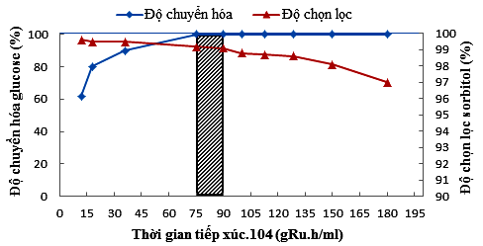 | 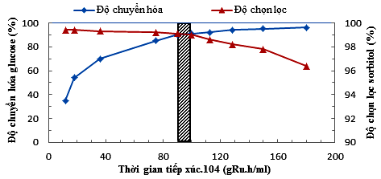
Hình 3.17: Sự phụ thuộc của độ chuyển hóa và độ chọn lọc vào thời gian tiếp xúc (glucose tinh) | Hình 3.18: Sự phụ thuộc của độ chuyển hóa và độ chọn lọc vào thời gian tiếp xúc (glucose tinh)
Trong vùng này, độ chuyển hóa glucose đạt 100% và độ chọn lọc sorbitol đạt trên 99%. Đối với nguyên liệu glucose thô, vùng làm việc tốt nhất tại đây độ chuyển hóa đạt trên 90% và độ chọn lọc đạt trên 99% là khoảng δ từ 90 gRu.h/ml đến 100 gRu.h/ml. Vùng phản ứng thích hợp (vùng gạch chéo trên đồ thị) được gọi là cửa sổ của phản ứng. Dễ thấy rằng vùng của sổ phản ứng của nguyên liệu thô đã bị dịch chuyển so với nguồn nguyên liệu tinh khiết về phía thời gian tiếp xúc cao hơn đồng thời biên độ cửa sổ của của nguyên liệu thô cũng hẹp hơn đối với nguồn tinh khiết.
3.6 NGHIÊN CỨU SỰ MẤT HOẠT TÍNH CỦA XÚC TÁC VÀ TUỔI THỌ XÚC TÁC
3.6.1 Ảnh hưởng của nồng độ nguyên liệu tới sự mất hoạt tính của xúc tác
Kết quả sự phụ thuộc giữa độ chuyển hóa glucose và độ chọn lọc tạo thành sorbitol vào thời gian phản ứng với các nồng độ glucose khác nhau được đưa ra ở bảng 3.12 và 3.13.
Bảng 3.12: Ảnh hưởng của nồng độ glucose tinh khiết tới sự mất hoạt tính của xúc tác (100ºC, 80 bar, 20 ml/h, 10g xúc tác )
Thời gian (h) | Glucose 40% |  | Glucose 50%
Thời gian (h) | Độ chuyển hóa (%) | Độ chọn lọc (%) | Độ chuyển hóa (%) | Độ chọn lọc  (%)
200 | 100 | 99,0 | 100 | 99,1
370 | 100 | 99,1 | 100 | 99,2
600 | 100 | 99,3 | 100 | 99,3
760 | 99,5 | 99,3 | 99,4 | 99,2
900 | 99,3 | 99,2 | 99,3 | 99,2
950 | 99,1 | 99,3 | 99,1 | 99,3
1000 | 99,0 | 99,2 | 99,1 | 99,3

Bảng 3.13: Ảnh hưởng của nồng độ glucose thô tới sự mất hoạt tính của xúc tác (100ºC, 80 bar, 20 ml/h, 10g xúc tác )
Thời gian (h) | Glucose thô 40% |  | Glucose thô 50%
Thời gian (h) | Độ chuyển hóa (%) | Độ chọn lọc (%) | Độ chuyển hóa (%) | Độ chọn lọc (%)
50 | 90,5 | 99,1 | 91,0 | 99,1
75 | 90,4 | 99,2 | 89,8 | 99,0
100 | 88,0 | 99,1 | 85,2 | 99,3
150 | 82,3 | 99,2 | 77,9 | 99,3
175 | 80,1 | 99,3 | 71,7 | 99,1
200 | 78,0 | 99,1 | 67,1 | 99,2
250 | 75,2 | 99,1 | 63,0 | 99,3
300 | 71,4 | 99,2 | 56,3 | 99,2
Kết quả thu được ở bảng 3.12 và 3.13 thấy rằng, đối với cả hai nguồn nguyên liệu, nồng độ glucose không ảnh hưởng đến độ chọn lọc theo thời gian và độ chọn lọc luôn đạt trên 99%. Xét về độ chuyển hóa, đối với nguyên liệu là glucose tinh khiết, sự thay đổi nồng độ glucose ban đầu từ 40% lên 50% gần như không ảnh hưởng đến sự mất hoạt tính của xúc tác theo thời gian. Trong khi đó đối với nguồn nguyên liệu thô, khi nồng độ nguyên liệu đầu là 40% sự mất hoạt tính xúc tác chậm hơn, độ chuyển hóa trong trường hợp này giảm từ 90,5 xuống 71,4 trong 300 giờ phản ứng đầu tiên. Khi nồng độ glucose thô cao hơn (ở 50%) sự mất hoạt tính xảy ra nhanh hơn. Độ chuyển hóa trong trường hợp này giảm từ 91% xuống 56,3% trong 300 giờ phản ứng đầu tiên. Như vậy, với glucose thô khi tăng nồng độ dung dịch làm hàm lượng tạp chất trong nguyên liệu tăng lên và tăng sự ảnh hưởng âm đến hoạt tính xúc tác.
3.6.2 Nghiên cứu tuổi thọ của xúc tác
Sự biến đổi về độ chọn lọc và độ chuyển hóa theo thời gian ở các điều kiện phản ứng thích hợp được thể hiện trên hình 3.19 và 3.20.
Hình 3.19: Độ bền của xúc tác theo thời gian (glucose tinh khiết) | Hình 3.20: Độ bền của xúc tác theo thời gian (glucose tinh thô)
Từ các kết quả thu được nhận thấy, đối với cả hai nguồn nguyên liệu độ chọn lọc hầu như không bị thay đổi theo thời gian và luôn đạt trên 99%. Trong khi đó, độ chuyển hóa giảm dần theo thời gian phản ứng. Đối với nguồn nguyên liệu glucose tinh khiết, sau 1000 giờ phản ứng, độ chuyển hóa glucose chỉ giảm từ 100% xuống 99%. Đối với nguyên liệu glucose thô, chỉ sau 300 giờ phản ứng độ chuyển hóa đã giảm từ 90,5 xuống 71,4%.
Để giải thích nguyên nhân gây ra sự mất hoạt tính nhanh khi sử dụng nguyên liệu glucose thô so với nguyên liệu glucose tinh khiết, mẫu xúc tác khi giảm hoạt tính đã được chụp phổ EDX để so sánh với mẫu xúc tác mới (hình 3.21 và 3.22).

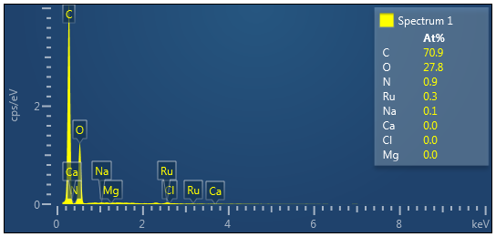 | 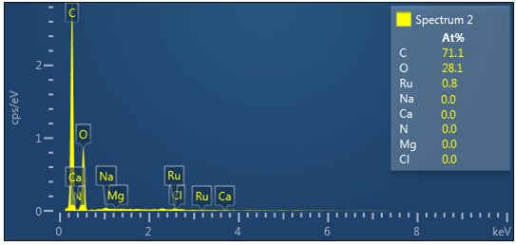
Hình 3.21: Phổ EDX của xúc tác giảm hoạt tính | Hình 3.22: Phổ EDX của mẫu xúc tác mới
Kết quả thu được cho thấy, mẫu xúc tác sau khi giảm hoạt tính do phản ứng trong một thời gian dài với nguyên liệu glucose thô đã có mặt N và Na trong đó N chiếm 0,9% và Na chiếm 0,1%. Như vậy các thành phần tạp chất trong nguyên liệu thô đã nhiễm vào xúc tác. Hàm lượng Ru trong mẫu xúc tác sau khi giảm hoạt tính cũng giảm so với hàm lượng Ru trong xúc tác mới chứng tỏ các tâm hoạt tính đã bị che lấp một phần bởi các hợp chất chứa N và Na làm giảm hoạt tính xúc tác.
3.7. NGHIÊN CỨU PHƯƠNG PHÁP TÁI SINH XÚC TÁC
Xúc tác 2%Ru/C-PTN trong quá trình phản ứng hydro hoá glucose thô thành sorbitol cho độ chuyển hóa giảm từ 90,5% đến 71,4% trong 300 giờ phản ứng đầu tiên. Tại thời điểm này, xúc tác Ru/C được tái sinh bằng dung dịch nước oxy già.
Sự ảnh hưởng của nồng độ nước oxy già đến chất lượng xúc tác sau tái sinh được trình bày trong bảng 3.14.
Bảng 3.14: Sự ảnh hưởng của nồng độ oxi già đến hiệu quả tái sinh xúc tác (40ºC, 4 giờ, H₂O₂ 10mlp/h)
STT | Nồng độ H₂O₂(%) | Độ chuyển hóa (%) | Độ chọn lọc  (%)
1 | 1 | 80 | 99
2 | 2 | 89 | 99
3 | 3 | 89 | 99
4 | 5 | 89 | 99
Qua kết quả thu được ở bảng 3.14 cho thấy dung dịch oxy già 2% - 4% là nồng độ thích hợp để tái sinh xúc tác.
Ảnh hưởng của nhiệt độ tái sinh đến quá trình hoạt hóa xúc tác, kết quả được đưa ra trong bảng 3.15.
Bảng 3.15: Sự ảnh hưởng của nhiệt độ đến hiệu quả xúc tác sau tái sinh
(4 giờ, lưu lượng H₂O₂ 10 ml/phút, nồng độ 2%)
STT | Nhiệt độ tái sinh(ºC) | Độ chuyển hóa (%) | Độ chọn lọc(%)
1 | 30 | 77 | 99
2 | 40 | 88 | 99
3 | 60 | 88 | 99
Theo kết quả thu được, nhiệt độ tái sinh thích hợp là 40ºC-60ºC.
Kết quả ảnh hưởng của thời gian tái sinh đến hiệu quả quá trình tái sinh được đưa ra trong bảng 3.16.
Bảng 3.16: Sự ảnh hưởng thời gian đến hiệu quả tái sinh
(40ºC, H₂O₂ 2%, 10 ml/phút)
STT | Thời gian tái sinh (h) | Độ chuyển hóa (%) | Độ chọn lọc(%)
1 | 2 | 73 | 99
2 | 3 | 78 | 99
3 | 4 | 87 | 99
4 | 7 | 87 | 99
5 | 24 | 87 | 99
Theo kết quả thu được ở bảng 3.16 thời gian tái sinh thích hợp là 4-5 giờ.
Kết quả tái sinh xúc tác nhiều lần được trình bày trong hình 3.23.
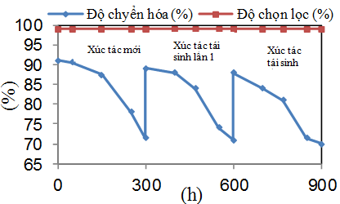
Hình 3.23: Hoạt tính và độ ổn định của xúc tác tái sinh so với xúc tác mới

Kết quả thu được cho thấy, xúc tác có thể tái sử dụng nhiều lần bằng phương pháp tái sinh trên.

3.8 ĐÁNH GIÁ SẢN PHẨM SORBITOL
3.8.1 Đánh giá độ tinh khiết của sorbitol
Sắc ký đồ HPLC của mẫu sorbitol được trình bày trên hình 3.24, sắc kí đồ HPLC của hỗn hợp chất chuẩn gồm fructose, sorbitol, mannitol, glucose được đưa ra trên hình 3.25.

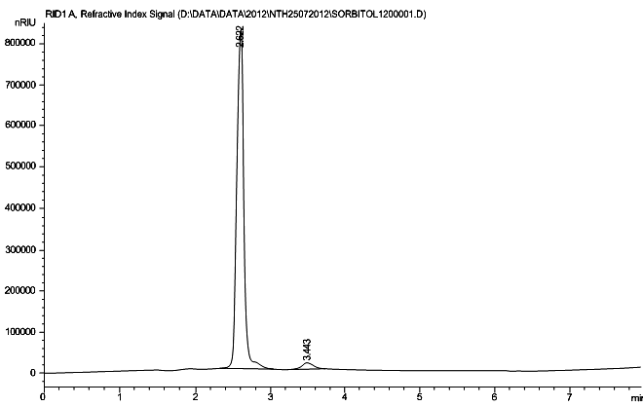 | 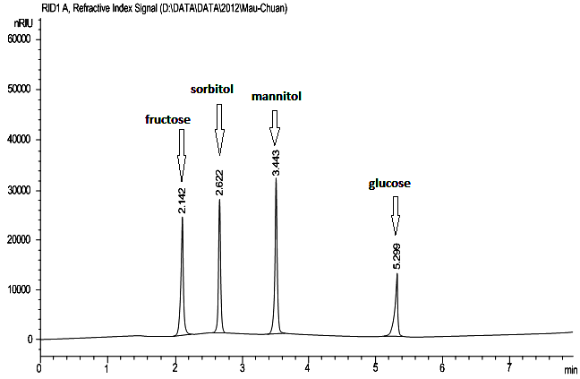
Hình 3.24: Sắc ký đồ HPLC của mẫu sorbitol | Hình 3.25: Sắc kí đồ HPLC của hỗn hợp chất chuẩn
So sánh kết quả phổ thu được trên hình 3.24 với phổ chuẩn hình 3.25 thấy rằng mẫu sản phẩm chỉ có thành phần sorbitol và mannitol. Theo kết quả phân tích HPLC thu được, hàm lượng sorbitol chiếm 99,2% và manitol là 0,8%.
3.8.2 Đánh giá các chỉ tiêu hóa lý của sản phẩm sorbitol
Kết quả phân tích các chỉ tiêu hóa lý theo tính chất dược điển Việt Nam III kết hợp với kết quả phân tích hàm lượng Ru bằng ICP của mẫu sản phẩm sorbitol từ nguồn nguyên liệu là glucose tinh khiết cho thấy, sản phẩm sorbitol có các tính chất hóa lý thỏa mãn tiêu chuẩn chất lượng theo Dược điển Việt Nam III. Đồng thời không phát hiện thấy sự có mặt của Ru trong các sản phẩm sorbitol.

KẾT LUẬN
1. Lần đầu tiên ở Việt Nam, hệ thiết bị phản ứng trickle-bed đã được vận hành và ứng dụng thành công trong phản ứng hydro hóa liên tục glucose thành sorbitol.
2. Chất xúc tác 2%Ru/C-PTN đã được tổng hợp, đặc trưng và ứng dụng cho phản ứng hydro hóa glucose thành sorbitol. Các kết quả đặc trưng xúc tác cho thấy:
- Diện tích bề mặt riêng của xúc tác đạt 920,38 m²/g.
- Hàm lượng kim loại Ru trong xúc tác là 1,82 %.
- Các hạt Ru phân bố khá đồng đều trên bề mặt chất mang. Kích thước hạt tập trung chủ yếu ở khoảng từ 0,5 nm đến 1,5 nm.
- H₂ hấp phụ trên xúc tác giải hấp chủ yếu ở điểm nhiệt độ 259,8ºC.
- Độ phân tán kim loại Ru theo phương pháp hấp phụ xung CO cho kết quả là 52,8%.
- Xúc tác cho độ chuyển hóa glucose tinh khiết đạt 100% với độ chọn lọc 99% ở điều kiện nhiệt độ 100ºC, áp suất 80 bar và thời gian lưu 90.10⁻⁴ gRu.h/ml.
- Đặc biệt, không có sự phai ra của Ru từ xúc tác vào sản phẩm.
3. Kết quả nghiên cứu các yếu tố ảnh hưởng đến phản ứng hydro hóa glucose trên cả hai nguồn nguyên liệu thô và tinh khiết ở nồng độ 40% cho thấy điều kiện thích hợp cho quá trình phản ứng là : nhiệt độ 100ºC, áp suất 80 bar, thời tiếp xúc trong khoảng từ 75.10⁻⁴ đến 90.10⁻⁴ gRu.h/ml (đối với nguyên liệu glucose tinh khiết) và từ 90.10⁻⁴ đến 100.10⁻⁴ gRu.h/ml (đối với nguyên liệu glucose thô). Khoảng thời gian tiếp xúc này chính là cửa sổ phản ứng đối với từng loại nguyên liệu, lần đầu tiên được nghiên cứu. Kết quả thu được cho thấy, vùng cửa sổ của nguyên liệu thô đã bị dịch chuyển so với nguồn nguyên liệu tinh khiết về phía thời gian tiếp xúc cao hơn đồng thời biên độ cửa sổ hẹp hơn. Cửa sổ phản ứng này có thể được áp dụng để thực hiện phản ứng trên các thiết bị triclke - bed cùng nguyên lý ở quy mô lớn hơn.
4. Kết quả nghiên cứu sự mất hoạt tính và tuổi thọ của xúc tác cho thấy chất lượng nguyên liệu đóng vai trò quan trọng: đối với dung dịch glucose tinh khiết nồng độ không ảnh hưởng tới sự mất hoạt tính xúc tác theo thời gian. Trong khi đó đối với nguồn nguyên liệu glucose thô, sự mất hoạt tính xảy ra nhanh hơn khi tăng nồng độ glucose: Đối với glucose thô 40%, độ chuyển hóa phản ứng giảm từ 90,5% đến 71,4% sau 300 giờ phản ứng. Trong khi đó, cũng sau 300 giờ phản ứng đối với glucose thô 50%, độ chuyển hóa giảm từ 91% xuống 56,3%.
Đối với cả hai nguồn nguyên liệu, ở điều kiện phản ứng thích hợp, độ chọn lọc của sorbtol gần như không đổi theo thời gian và luôn đạt trên 99% nhưng độ chuyển hóa khi sử dụng glucose thô giảm nhanh hơn rất nhiều so với sử dụng nguyên liệu glucose tinh khiết. Sau 1000 giờ phản ứng độ chuyển hóa của glucose tinh khiết chỉ giảm từ 100% xuống 99%. Trong khi với glucose thô chỉ sau 300 giờ phản ứng độ chuyển hóa đã giảm từ 90,5% xuống còn 71,4%.
Các kết quả đặc trưng xúc tác đã qua sử dụng cho thấy các tạp chất có mặt trong glucose thô chính là nguyên nhân gây mất hoạt tính xúc tác.
5. Kết quả nghiên cứu phương pháp tái sinh xúc tác cho thấy có thể phục hồi hoạt tính xúc tác bằng cách sử dụng nước oxy già ở các điều kiện sau:
- Lưu lượng oxi già 10ml/phút
- Nồng độ oxy già loãng: 2 - 4 %
- Nhiệt độ tái sinh: 40ºC
- Thời gian tái sinh: 4 giờ
Xúc tác sau tái sinh đã có hoạt tính và độ ổn định xấp xỉ xúc tác mới sau nhiều lần tái sinh liên tiếp.
6. Sản phẩm sorbitol từ quá trình hydro hóa glucose tinh khiết cho độ tinh khiết đạt 99,2% và có các chỉ tiêu hóa lí đạt tiêu chuẩn Dược điển Việt Nam III.

